ASVenezia, Avogaria di Comun, Deliberazioni del Maggior Consiglio, reg. Stella, ( 1480-1503 ), pag. 396

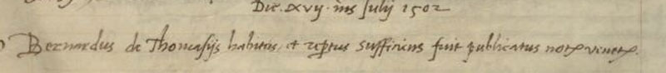

MDII die XVII mensis Julii 1502
Bernardus de Thomasiis habitus et repertus sufficiens fuit publicatus notarius Venetiarum.

